МБДОУ детский сад № 15 «Аленка»

Проект по развитию
познавательно — исследовательской деятельности
в старшей группы № 4 «Ромашки
Тема: «ВОДА - ИСТОЧНИК ЖИЗНИ НА ЗЕМЛЕ»
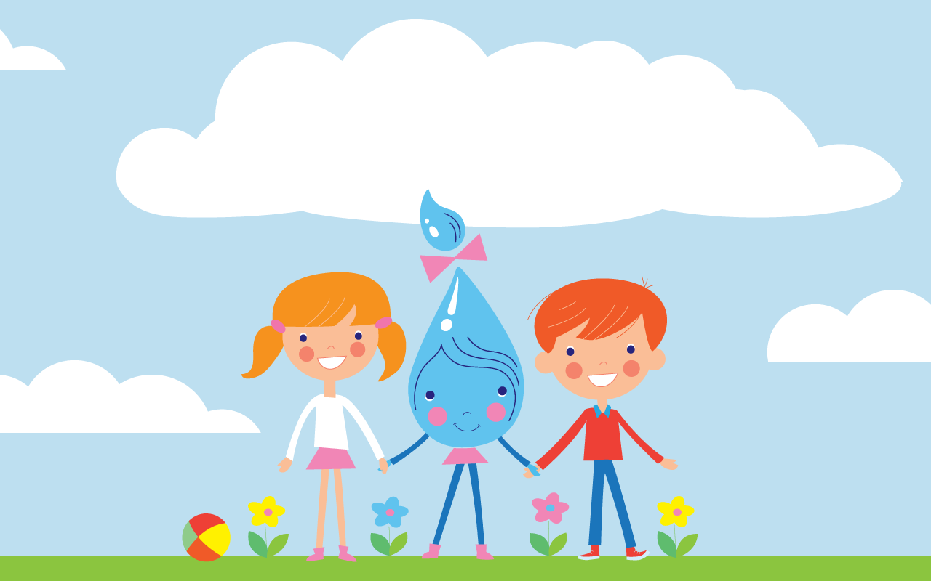

Воспитатели: Ильницкая Т.Б.

Фомичева И.С.

Учитель-логопед: Ермакова О.В.

Николаевск-на-Амуре, 2021г
Проект «Вода — источник жизни на Земле»
Вода — основа жизни на Земле,
Она необходима всем вокруг:
Растениям, животным, человеку,
Расходуй ее бережно, мой друг!

Тип проекта: Познавательно-исследовательский.
Участники проекта: дети, воспитатели, родители.
Продолжительность проекта: 5 месяцев (декабрь, 2021 - апрель, 2022гг)

Актуальность проекта:
Среди всех благ, подаренных нам природой, вода занимает особое место. Вода – это уникальное богатство живой природы. Нет такого человека, который бы не знал, как выглядит вода. Вода нужна для всех живых существ; без неё не могут жить растения, животные, человек.
Каждый день мы умываемся, чистим зубы, моем руки, принимаем душ. Но часто мы не задумываемся, как к нам в дом попадает вода и откуда она берется? И какую пользу для нашего организма имеет вода простая и минеральная.

Цель проекта:
- Формирование у детей знания о значении воды в жизни человека.
Задачи проекта:
- Сформировать у детей знания о значении воды для организма человека, о пользе минеральной воды для здоровья, о правилах питья воды;
- Развивать интерес у детей к совместной исследовательской деятельности, коммуникабельность, любознательность и познавательную активность в процессе экспериментирования с водой;
- Развивать умение анализировать, делать выводы на основе практических опытов;
- Повысить воспитательную компетентность родителей в охране здоровья детей.
Методы исследования: - наблюдения и эксперименты с водой,
- беседы с детьми о воде,
- чтение художественной литературы,
- рассматривание иллюстраций,
- художественная деятельность,
- заучивание стихотворений, пословиц,
- отгадывание загадок,
- физ.минутки, дидактические и подвижные игры, пальчиковые игры,
- консультации для родителей

Ожидаемые результаты:

В результате реализации данного проекта у воспитанников: • сформируются знания о значении воды для организма человека, о пользе минеральной воды для здоровья, о правилах питья воды;
• дети овладеют несложными способами экспериментирования с водой. • У детей появятся исследовательские умения, соответствующие возрасту (будут задавать вопросы природоведческого характера, устанавливать причинно-следственные связи, появится потребность получить их экспериментальным путем). • Повысится воспитательная компетентность родителей в в охране здоровья дошкольников.

Этапы реализации проекта.

1.Подготовительный:
1. Дидактическое и методическое оснащение проекта.
2. Подбор оборудования в уголок для экспериментальной деятельности
2.Основной этап
Наблюдения: за состоянием воды на улице, в помещении,
целевые экскурсии по территории детского сада (каким бывает снег
зимой).
Проведение бесед с детьми:
«Что мы знаем о воде и откуда берётся вода?», «Значение воды в нашей жизни»; «Полезная и вредная вода», «Вода бывает в разных состояниях» (о пользе талой воды);
Проведение опытов с простой, минеральной и вредной водой.
Разучивание поговорок, стихов, просмотр презентаций о влиянии воды на организм человека
3.Заключительный этап.
Составление небольших рассказов по мнемотаблице; Составление правил питья воды;
Подборка опытов по теме;
Презентации.

Реализация проекта
I Этап .Подготовительный
Декабрь | Выявление представлений детей о здоровье;  Подбор литературы, иллюстраций, различных видов игр;  Составление плана мероприятий по реализации проекта;  Консультация для родителей о цели и задачах проекта; Рассматривание с детьми лэпбука «Что мы знаем о воде?»
II Этап. Основной
Январь | Беседа «Что мы знаем о воде и откуда берётся вода в кране?» Просмотр презентации «Вода вокруг нас» Цель: Расширять познания по теме.  НОД «Зачем нужно, чтобы вода была чистой?».  Опыт «Очистка воды» (с эндоскопом)  Опыт. «Как из солёной воды добыть питьевую воду». Цель: Закрепить знания о процессе очистки воды разными способами  Заучивание пословицы о воде «Хлеб – батюшка, а вода – матушка»
Февраль | «Лечебная вода»  Беседа «О минеральной воде и ее лечебных свойствах для человека»  Опыт. «Сравнение простой и минеральной воды на вкус»  Заучивание пословицы о воде:  «Сырая вода – здоровью беда»  ИЗО. Рисование «Микробы в воде»
Март | «Вредные напитки»  Беседа «О вредных для здоровья человека напитках»  Опыт с газированными напитками.  Опыт «Вода бывает теплой, холодной, горячей»  Опыт «Вода как растворитель»  Заучивание пословицы о воде: «Без воды и мельница не крутит.»  Рисование «Берегите воду»
III Этап Заключительный
Апрель | Составление по мнемотаблице небольших рассказов «О пользе воды для здоровья человека», «Лечебная вода», Составление «Правил питья воды» Разгадывание загадок о состояниях воды. Дид. игра «Подбери слова, противоположные по смыслу» (горячая, чистая, глубокая и т. д.),  Заучивание пословицы о воде: «Где вода – там и жизнь!»

Работа с родителями:
Цель: - Помочь осознать детям и родителям важность воды для здоровья. Привлечение родителей к работе по теме: * Поиск информации по теме. * Поиск пословиц, загадок о воде. * Составить мнемотаблицу для рассказов о пользе воды для человека. * Консультация для родителей по закаливанию детей соленой водой.



